 | ISTITUTO STATALE D’ISTRUZIONE SECONDARIA SUPERIORE “G. B. NOVELLI ”  Indirizzi Liceo delle Scienze Umane – Liceo Economico Sociale −Liceo Linguistico  Indirizzo Professionale Industria e Artigianato per il made in Italy (Tessile-Abbigliamento)  Indirizzo Professionale Servizi per la sanità e l'assistenza sociale  Indirizzo Professionale Enogastronomia e Ospitalità alberghiera  Percorso di Istruzione per adulti di II Livello Indirizzo Professionale Servizi per l’Enogastronomia e l’Ospitalità Alberghiera  Percorso di Istruzione per adulti di II Livello Indirizzo professionale Produzioni Industriale ed Artigianali  Articolazione Artigianato Opzione Produzioni Tessili e Sartoriali  Via G.B. Novelli, N° 1 81025 MARCIANISE (CE) Codice Fiscale: 80102490614 – C.U. DY3VUB – Distretto Scolastico n° 14  Segr. Tel :0823-511909 – Vicedirigenza Tel :0823-511909 - Tel Dirigente Scolastico : 0823-511863  E-mail : ceis01100n@istruzione.it E-mail certificata (PEC) : ceis01100n@pec.istruzione.it Sito Web: www.istitutonovelli.edu.it | 

A tutto il personale Docente

In particolare per i Docenti Coordinatori di Classe

dell’ ISISS “G. B. Novelli” di Marcianise

a. s. 2025/2026

Alla DSGA

Al sito web della Scuola

GUIDA a cura dei docenti Giulio Raucci e Rosalba Capone

Oggetto: GUIDA per i COORDINATORI DI CLASSE PER LA GESTIONE DELLE COMUNICAZIONI ALLE FAMIGLIE PER GLI ALLIEVI CHE RIPORTERANNO, IN SENO AGLI SCRUTINI FINALI, LA SOSPENSIONE DEL GIUDIZIO ( CLASSI 1^, 2^, 3^ e 4^ DI TUTTI GLI INDIRIZZI DI STUDI DEI CORSI DIURNI) O L’AMMISSIONE ALLA CLASSE SUCCESSIVA CON REVISIONE DEL PFI ( CLASSI 1^ DEI PROFESSIONALI corsi DIURNI ).

GUIDA PER LA GESTIONE DELLE COMUNICAZIONI ALLE FAMIGLIE PER GLI ALLIEVI NON AMMESSI ALLA CLASSE SUCCESSIVA ( PER PROFITTO O PER ASSENZE) E DELLA GESTIONE DELLA COMUNICAZIONE DELLA TRACCIA DELL’ELABORATO DI CITTADINANZA ATTIVA E SOLIDALE ( VOTO COMPORTAMENTO PARI A 6)

GESTIONE COMUNICAZIONI ALLIEVI SOSPESI O AMMESSI CON REVISIONE PFI

Il coordinatore di classe dovrà collegarsi al sito www.portaleargo.it, cliccare su registro elettronico ed immettere le proprie credenziali

Nella colonna a sinistra, selezionare scrutini e poi caricamento voti

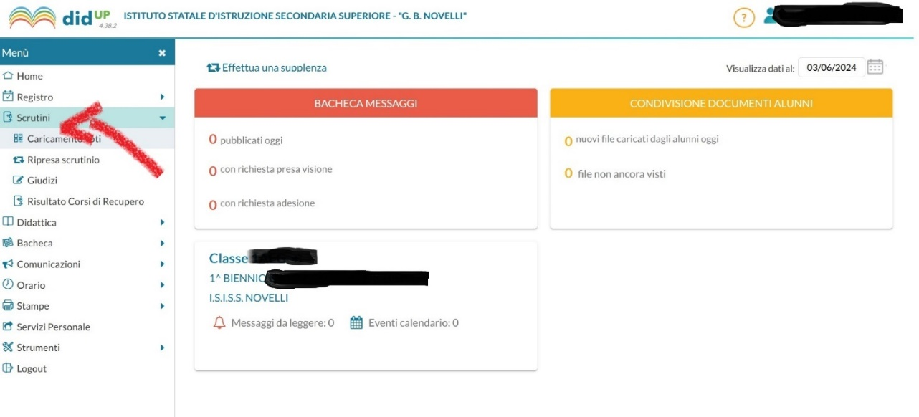

Selezionare la classe coordinata

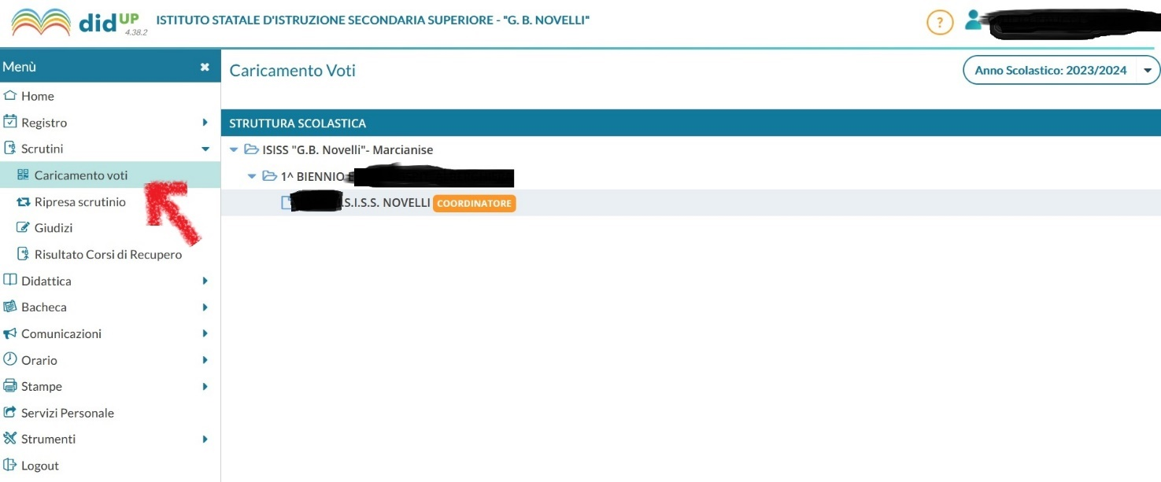

Scegliere il periodo ovvero SCRUTINIO FINALE e cliccare su Avanti

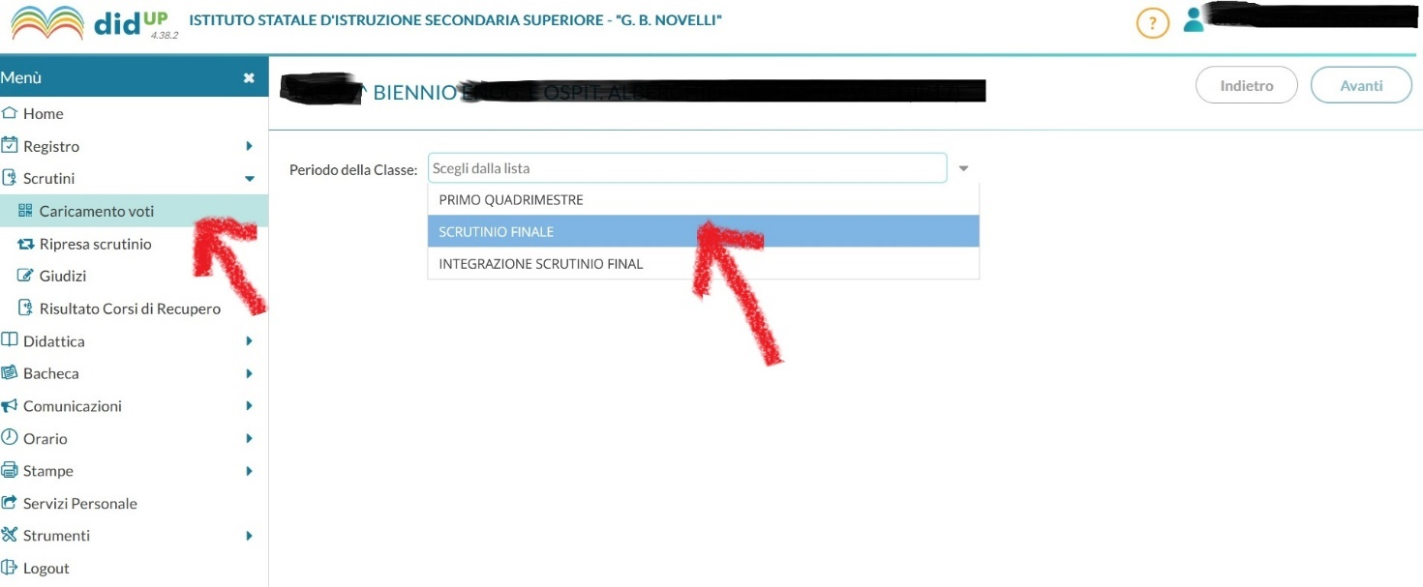

Nel tabellone degli scrutini relativo al 2° quadrimestre potranno esserci allievi che avranno riportato la sospensione del giudizio in una o più discipline o l’ammissione alla classe successiva con revisione del PFI ( classi 1^ dei professionali corsi diurni)

Si mostra di seguito come inviare sulla bacheca alunno visibile alla sola famiglia dello studente interessato, la comunicazione riportante le discipline nelle quali lo studente ha fatto registrare una valutazione non sufficiente ( voto minore o uguale a 5) , un breve giudizio per ciascuna delle predette discipline e i contenuti disciplinari da recuperare.

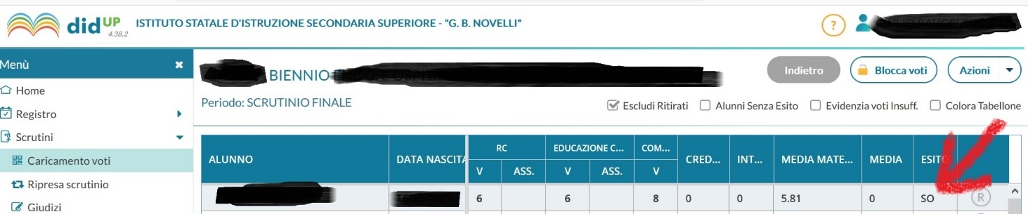

Dal menù Azioni, cliccare su Comunicazione Debito Formativo

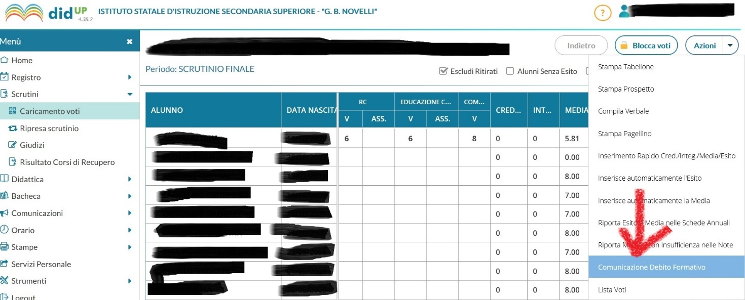

Scegliere il modello di comunicazione, in particolare si dovrà scegliere il modello denominato “Comunicazione sospensione giudizio o ammissione con revisione PFI”, cliccare su SELEZIONA

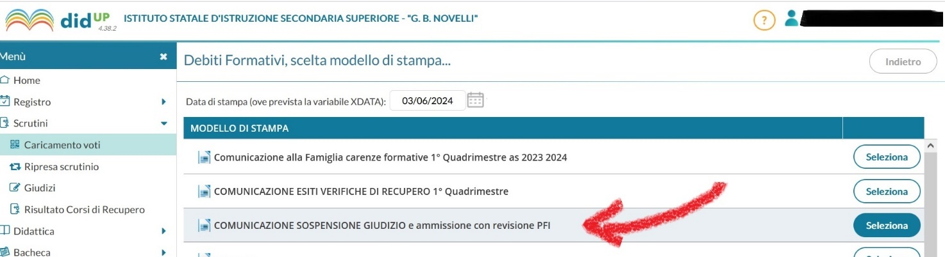

Una volta cliccato su seleziona, comparirà il sistema elaborerà le comunicazioni per gli studenti che hanno riportato la sospensione del giudizio o l’ammissione con revisione PFI ed invierà le stampe di dette comunicazioni in Archivio Stampe

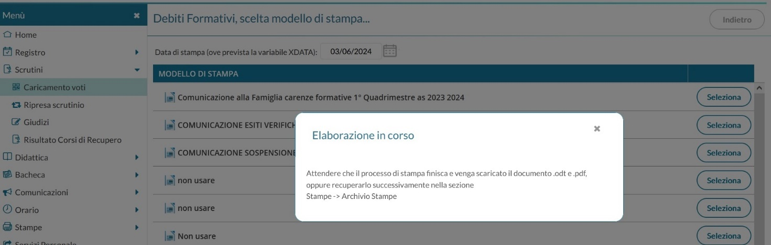

Cliccare sulla voce Archivio di stampe posta nella sezione Stampe nella colonna del menù a sinistra.

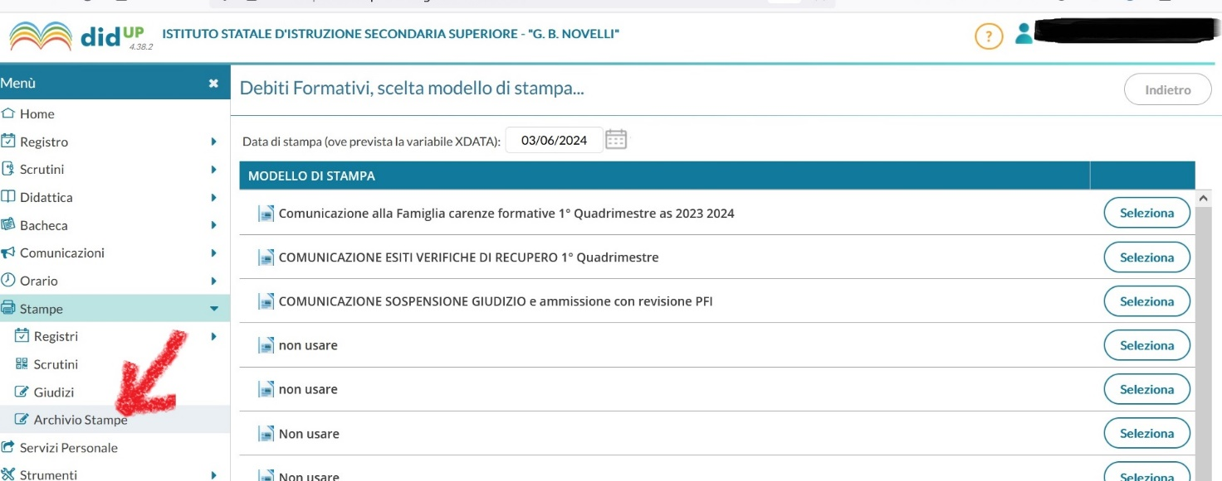

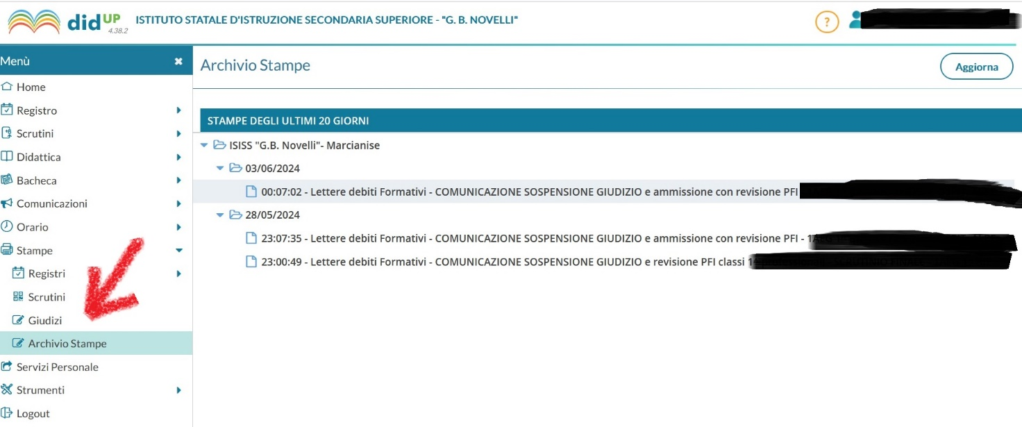

Dopo aver selezionato ( spuntandole) tutte le comunicazioni di interesse ( comunicazioni sospensioni del giudizio o comunicazioni ammissione con revisione PFI, dal menù Azioni cliccare sulla voce Invia in Bacheca alunno. In questo modo il sistema automaticamente invierà sulla bacheca del registro a tutte le famiglie degli allievi che hanno riportato la sospensione del giudizio o l’ammissione alla classe successiva con revisione del PFI, la relativa comunicazione .

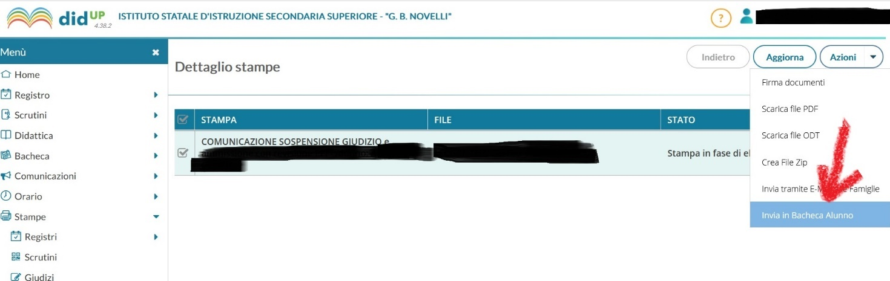

GESTIONE COMUNICAZIONI ALLE FAMIGLIE PER GLI ALLIEVI NON AMMESSI PER PROFITTO O PER ASSENZE ( da effettuarsi da parte del Coordinatore di Classe)

Di seguito si mostrerà come trasmettere, attraverso il registro Argo, le comunicazioni alle famiglie degli studenti non ammessi alla classe successiva per profitto o per assenze ( si ricorda che i format per dette comunicazioni sono scaricabili dall’area documenti condivisi del registro elettronico Argo).

Collegarsi a www.portaleargo.it e cliccare sulla icona ScuolaNext così come illustrato in foto :

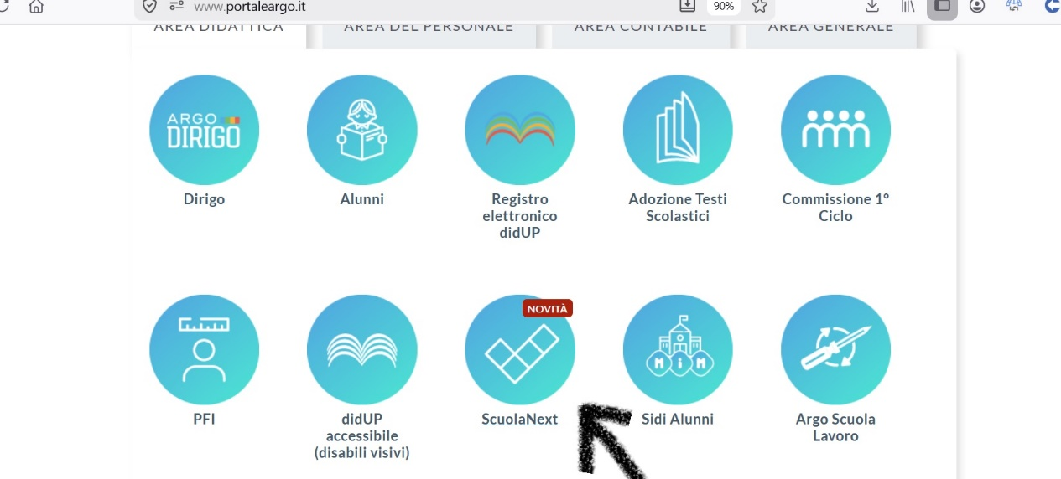

Inserire le proprie credenziali del registro elettronico

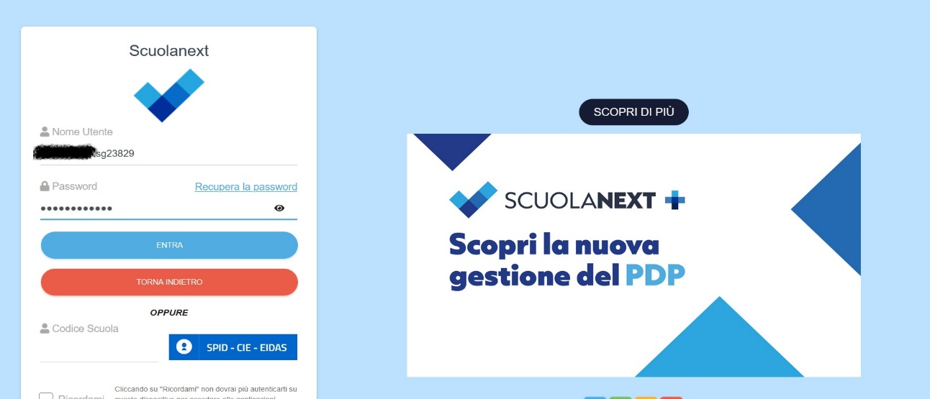

Cliccare su Bacheca Alunno e selezionare la classe coordinata :

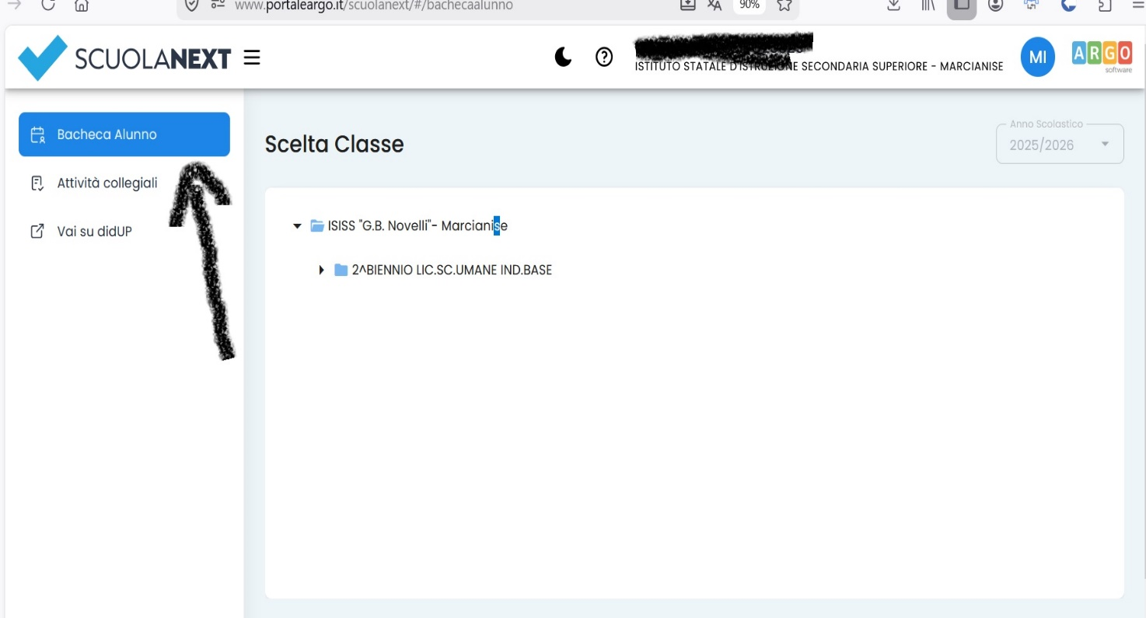

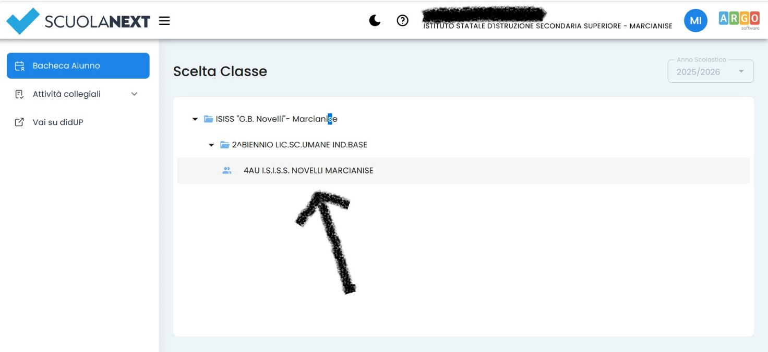
Posizionarsi sul nominativo dell’alunno per il quale deve essere trasmessa la comunicazione di NON ammissione alla classe successiva ( per profitto oppure per assenze) oppure di NON ammissione all’Esame di Maturità per gli studenti delle classi Quinte e cliccare sul segno + così come illustrato dalla freccia
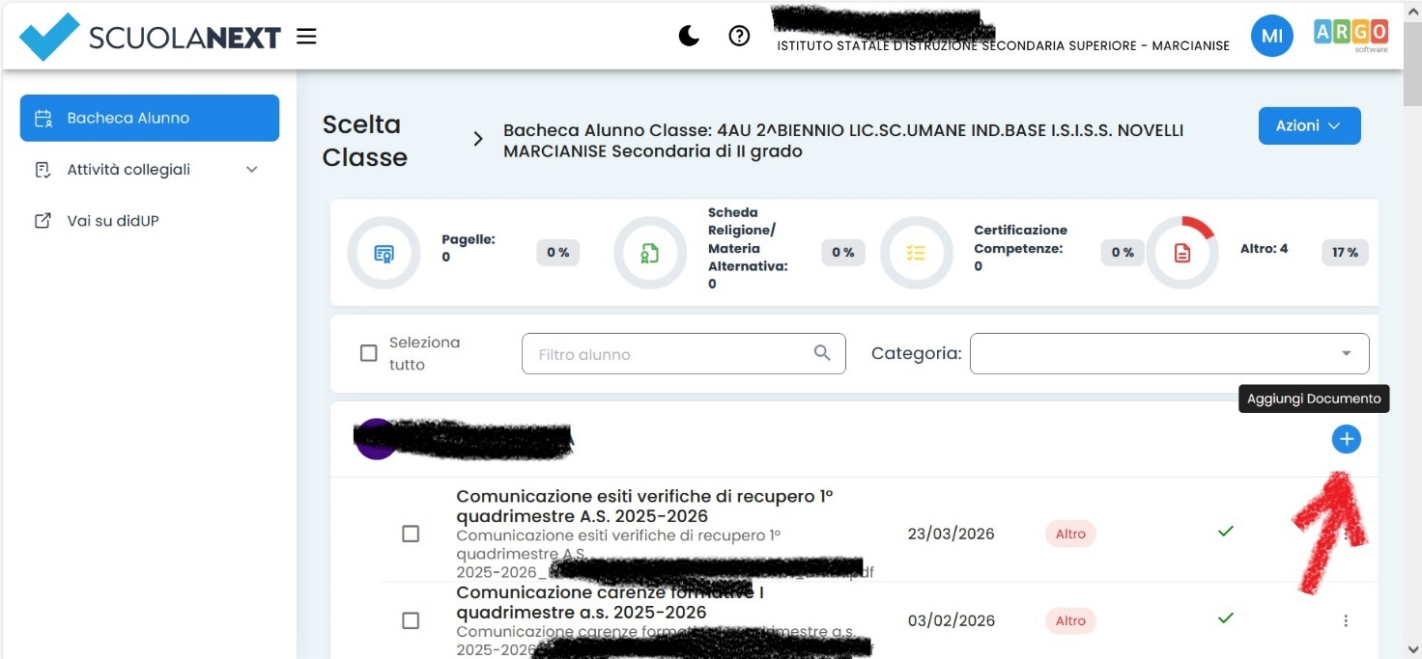

A questo punto sarà visualizzata la seguente schermata :

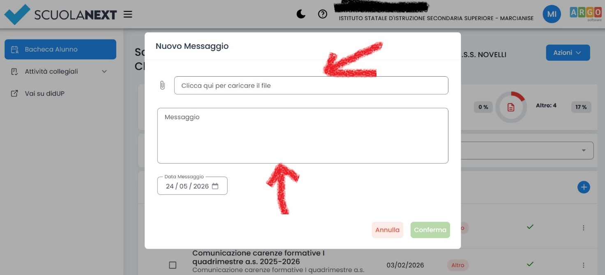

Allegare la comunicazione di NON ammissione alla classe successiva da trasmettere e nello spazio Messaggio scrivere “Trasmissione delle comunicazione di Non Ammissione alla classe successiva o all’Esame di Maturità (per gli studenti delle classi Quinte)”. Cliccare su Conferma.
In questo modo la comunicazione di Non ammissione alla classe successiva ( o all’Esame di Maturità) sarà visibile solo da parte dell’alunno interessato e della propria famiglia sulla Bacheca del registro elettronico.

GESTIONE COMUNICAZIONI ALLE FAMIGLIE DEGLI GLI ALLIEVI PER I QUALI IN SEDE DI SCRUTINIO FINALE E’ STATO ATTRIBUITO IL VOTO 6 NEL COMPORTAMENTO E DUNQUE PER I QUALI DEVE ESSERE TRASMESSA LA TRACCIA DELL’ELABORATO DI CITTADINANZA ATTIVA E SOLIDALE NONCHE’ LE MODALITA’ E I TEMPI DI CONSEGNA DELL’ELABORATO SVOLTO ( da effettuarsi da parte del Coordinatore di Classe)

La modalità di trasmissione di detta Comunicazione è la stessa di quella illustrata sopra.

NOTA BENE
Si ricorda, dalle indicazioni operative pubblicate, quanto segue :
Relativamente agli ALLIEVI NON AMMESSI alla classe successiva o all’Esame di Maturità a.s. 2025-2026 sia per PROFITTO che per ASSENZE il Coordinatore di Classe assieme a tutti i docenti componenti il Consiglio di classe, in sede di scrutinio finale, compilerà la scheda “COMUNICAZIONE NON AMMISSIONE PER PROFITTO a.s. 2025-2026” oppure la scheda “COMUNICAZIONE NON AMMISSIONE PER ASSENZE a.s. 2025-2026” su format Word opportunamente predisposto disponibile digitalmente nella sezione Didattica → Condivisione documenti→Palumbo Antonella→ Cartella denominata “Schede scrutini finali a.s. 2025/2026” del registro elettronico Argo DidUp.

Entro il giorno successivo alla data di effettuazione dello scrutinio il coordinatore delle classi interessate avrà premura di inviare la COMUNICAZIONE DI NON AMMISSIONE debitamente protocollata, attraverso il registro elettronico Argo secondo le indicazioni illustrate durante l’incontro informativo/formativo online relativo allo scrutinio elettronico del 2° Quadrimestre a.s. 2025/2026 e di contattare telefonicamente i genitori degli allievi non ammessi alla classe successiva o all’Esame di Maturità (CORSO DIURNO) oppure gli studenti (CORSO SERALE) per verificare l’avvenuta presa visione da parte degli stessi della comunicazione trasmessa attraverso il registro elettronico Argo.

Analogamente, entro il giorno successivo alla data di effettuazione dello scrutinio il coordinatore delle classi interessate avrà premura di inviare alle famiglie degli studenti che hanno avuto 6 nel voto di comportamento la COMUNICAZIONE della traccia dell’elaborato di cittadinanza attiva e solidale debitamente protocollata, attraverso il registro elettronico Argo e di contattare telefonicamente i genitori degli allievi (CORSO DIURNO) oppure gli studenti (CORSO SERALE) per verificare l’avvenuta presa visione da parte degli stessi della comunicazione trasmessa attraverso il registro elettronico Argo.

Per eventuali problematiche tecniche che dovessero riscontrarsi , rivolgersi ai docenti Giulio Raucci oppure Rosalba Capone, presso la vicedirigenza.

